Федеральное государственное образовательное бюджетное учреждение высшего образования

**«Финансовый университет при Правительстве Российской Федерации»**

**(Финансовый университет)**

Колледж информатики и программирования

**ОТЧЕТ**

**по практической работе №13**

**Студентов: Ерофеева Анатолия, Емельяновой Дарьи**

**Дисциплина /Профессиональный модуль: Компьютерные сети**

|  |  |  |
| --- | --- | --- |
| **Группа: ИСИП321** |  | **Преподаватель:** |
|  |  | /Сибирев И. В./ |
|  |  | **Дата выполнения:** |
|  |  | 20.06.2023 г. |
|  |  |

Установка виртуальной машины в «папка которую не жалко»:

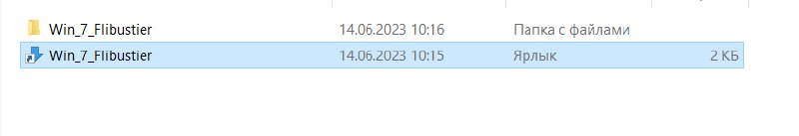

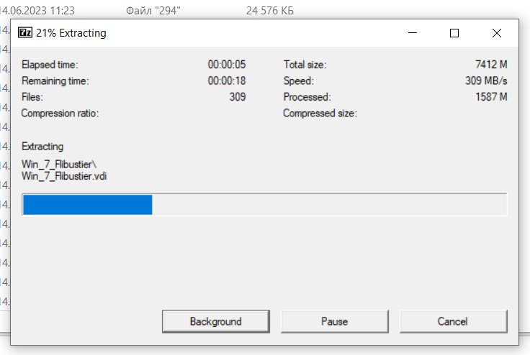

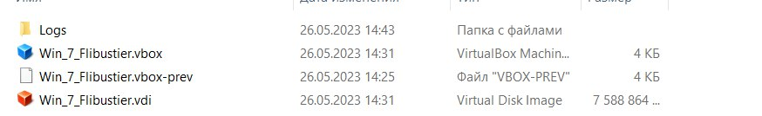

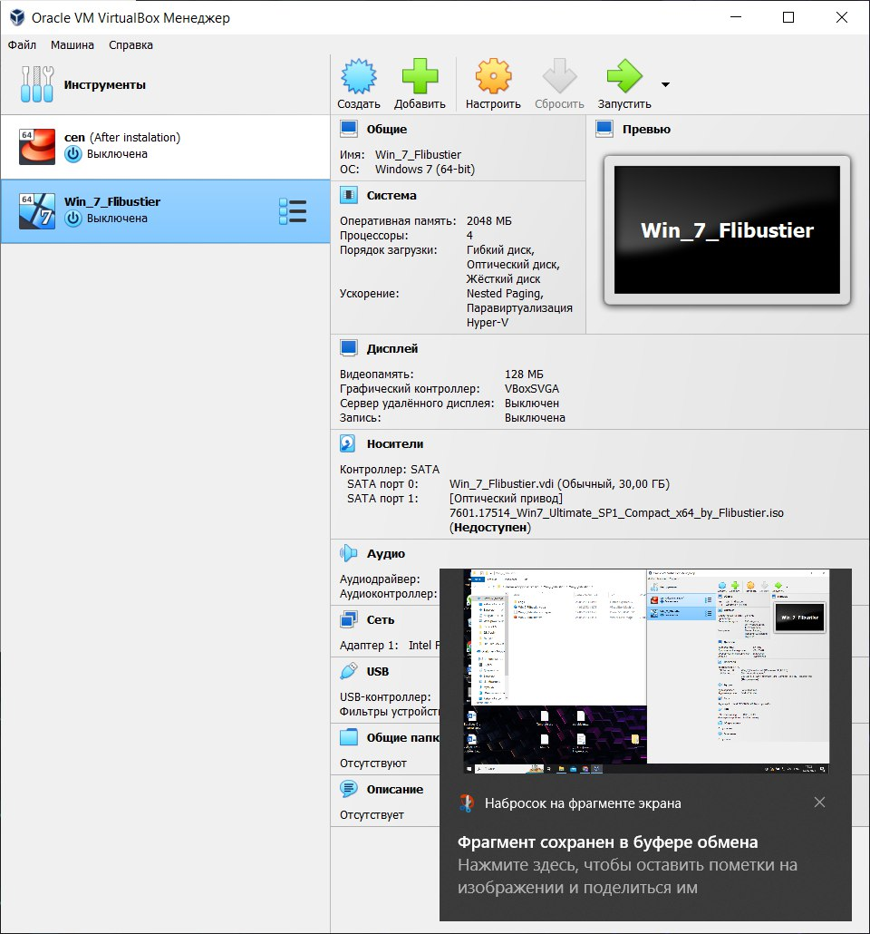

**Данные из ЛР1:**

В Packet Tracer представлены типы устройств:

Маршрутизаторы (Routers)

Коммутаторы (Switches)

Концентраторы (Hubs)

Конечные устройства – ПК (PC), серверы (Server), принтеры (Printer), IP-телефоны (IP Phone)

Беспроводные устройства: точки доступа и беспроводной маршрутизатор

Облако, DSL-модем и кабельный модем

**Данные из ЛР2:**

**Контекст пользователя** открывается при присоединении к маршрутизатору; обычно при подключении через сеть требуется пароль, а при подключении через консольный порт пароль не нужен.

**Контекст администратора** открывается командой «enable», подданой в контексте пользователя.

**Глобальный контекст конфигурирования** открывается командой «config terminal», подданой в контексте администратора.

**Контекст конфигурирования интерфейса** открывается командой «interface имя_интерфейса», подданой в глобальном контексте конфигурирования.

**Данные из ЛР3:**

Причины использования VLAN

Гибкое разделение устройств н группы

Уменьшения количества широковещательного трафика в сети

Увеличение безопасности и управляемости сети

**VLAN** – это просто метка в кадре, который передается по сети. Метка содержит номер VLAN`a – на который отводится 12 бит, то есть, VLAN может нумероваться от 0 до 4095. Первый и последний номера зарезервированы, их использовать нельзя.

Терминология Cisco:

Access port – порт, принадлежащий одному VLAN`у и передающий нетегированный трафик

Trunk port – порт, передающий тегированный трафик одного или нескольких VLAN`ов

Настройка транка (trunk)

auto, desirable, trunk, nonegotiate

**Данные из ЛР4:**

**STP (Spanning Tree Protocol – протокол покрывающего дерева)** – протокол второго уровня, позволяющий в сети с избыточными соединениями использовать только один логический путь, блокруя избыточные пути, которые могут привести к образованию петель.

**Роли портов**

**Root (Корневые) порты** – порты корневых коммуникаторов, через которые проходит трафик в сторону корневого коммутатора.

**Designed (назначенные) порты** – могут быть у корневых, и у некорневых коммутаторов.

**Non-designed (неназначенные) порты** – порты, которые находятся в состоянии блокировки. Трафик через них запрещен.

**Disabled (отключенные) порты** – порты, которые, которые выключены администратором командой «shutdown».

**Bridge ID** – идентификатор текущего коммутатора.

**Root ID** – идентификатор корневого коммутатора.

Состояние порта

Blocking (заблокированный), Listeling (прослушивание), Learning (изучение), Forwarding (пересылка), Disabled (отключен)

Устройство, подключенное к порту со включенным **PortFast**, сразу может передавать данные.

**Варианты и модификации STP**

**Per-VLAN spanning tree protocol (PVST)** – частный протокол Cisco. Связующее дерево строится отдельно для каждой VLAN.

**Per-VLAN spanning tree protocol plus (PVST+)** – приоритетный протокол Cisco. Разработан для поддержки транкового протокола IEEE 802.1Q.

**Rapid per-VLAN spanning tree protocol plus (rapid PVST+)** – приоритетный протокол Cisco. Основан на стандарте IEEE 802.1w и имеет меньше время сходимости по сравнению с STP.

**Rapid spanning tree protocol (RSTP)** – общедоступный протокол. Включает расширения Cisco BackboneFast, UplinkFast и PortFast.

**Multiple STP (MSTP)** – общедоступный протокол. Позволяет строить связующие деревья для нескольких VLAN.

**Данные из ЛР5:**

**Агрегатирование каналов** – технология, которая позволяет объединить несколько физических каналов в один логический. Такое объединение позволяет увеличивать пропускную способность и надежность канала.

Агрегатирование канала позволяет решить две задачи:

1) Повысить пропускную способность канала

2) Обеспечить резерв на случай выхода из строя одного из каналов

Для агрегатирования каналов в Cisco может быть использован один из трех вариантов:

1) LACP (Link Aggregation Control Protocol) стандартный протокол

2) PAgP (Port Aggregation Protocol) проприетарный протокол Cisco

3) Статическое агрегатирование без использования протоколов

**EtherChannel** – технология агрегатирования каналов. Термин, который использует Cisco для агрегатирования каналов.

**Port-channel** – логический интерфейс, который объединяет физические интерфейсы.

**Channel-group** – команда, которая указывает какому логическому интерфейсу принадлежит физический интерфейс и какой режим используется для агрегатирования.

**Данные из ЛР6:**

**— глобальный префикс (Global routing prefix)** — указывает, в сети какого провайдера находится данный адрес; в настоящее время /48 является префиксом глобальной маршрутизации, который интернет-регистраторы назначают своим заказчикам — корпоративным сетям и индивидуальным пользователям; этого адресного пространства более чем достаточно для большинства заказчиков,

**— идентификатор подсети (Subnet ID)** — определяет подсеть клиента,

**— идентификатор интерфейса (Interface ID)** — эквивалентен. узловой части адреса IPv4-адреса, термин используется в том случае, когда один узел может иметь несколько интерфейсов, каждый из которых обладает одним или более IPv6-адресами.

Типы адресов IPv6:

1) одноадресные или индивидуальные (Unicast)

1.1) Глобальные

1.2) Link-local

1.3) Unique-Local

2) групповые (Anycast)

2.1) Назначенные

2.2) Запрошенные

3) Многоадресные или групповые (Multicast)

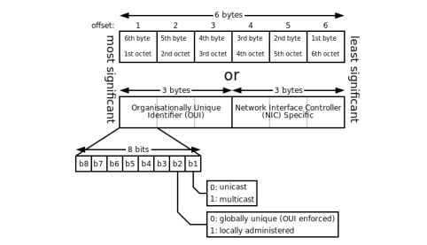

Пример преобразования MAC-адреса в EUI-64:

